Ano Escolar: 2021/ 2022 Data: 27/ 5/ 2022
11º Ano de Escolaridade | Professora: Ivone Ferrete
Nome do aluno: _________________________________________ |  | N.º: ____ | Turma: ____

Ficha de Avaliação de Física e Química A

Versão 1

Duração da Prova: 100 minutos 6 Páginas

Indique de forma legível a versão da prova.
Para cada resposta, identifique o grupo e o item.
Utilize apenas caneta ou esferográfica de tinta azul ou preta.
Nas respostas aos itens de escolha múltipla, selecione a opcäo correta. Escreva, na folha de respostas,
o número do item e a letra que identifica a opçäo correta.
Nas respostas aos itens em que é pedida a apresentaçäo de todas as etapas de resoluçäo, explicite
todos os cálculos efetuados e apresente todas as justificaçöes ou conclusöes solicitadas.

Tabela de constantes
Constante de Avogadro | N_{A}= 6,02 × 10²³ mol^{–1}
Volume molar de um gás (PTN) | V_{m} = 22,4 dm³ mol⁻¹

Formulário
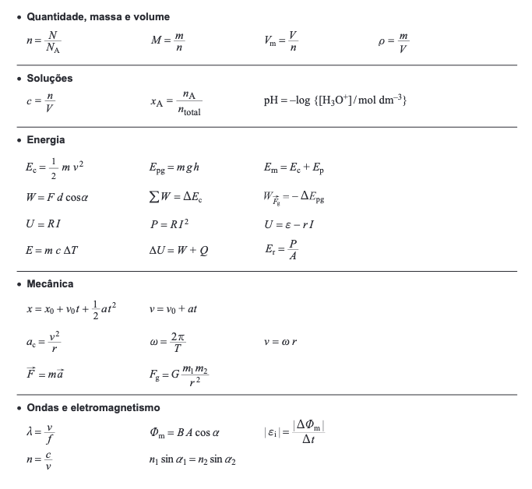

Tabela periódica

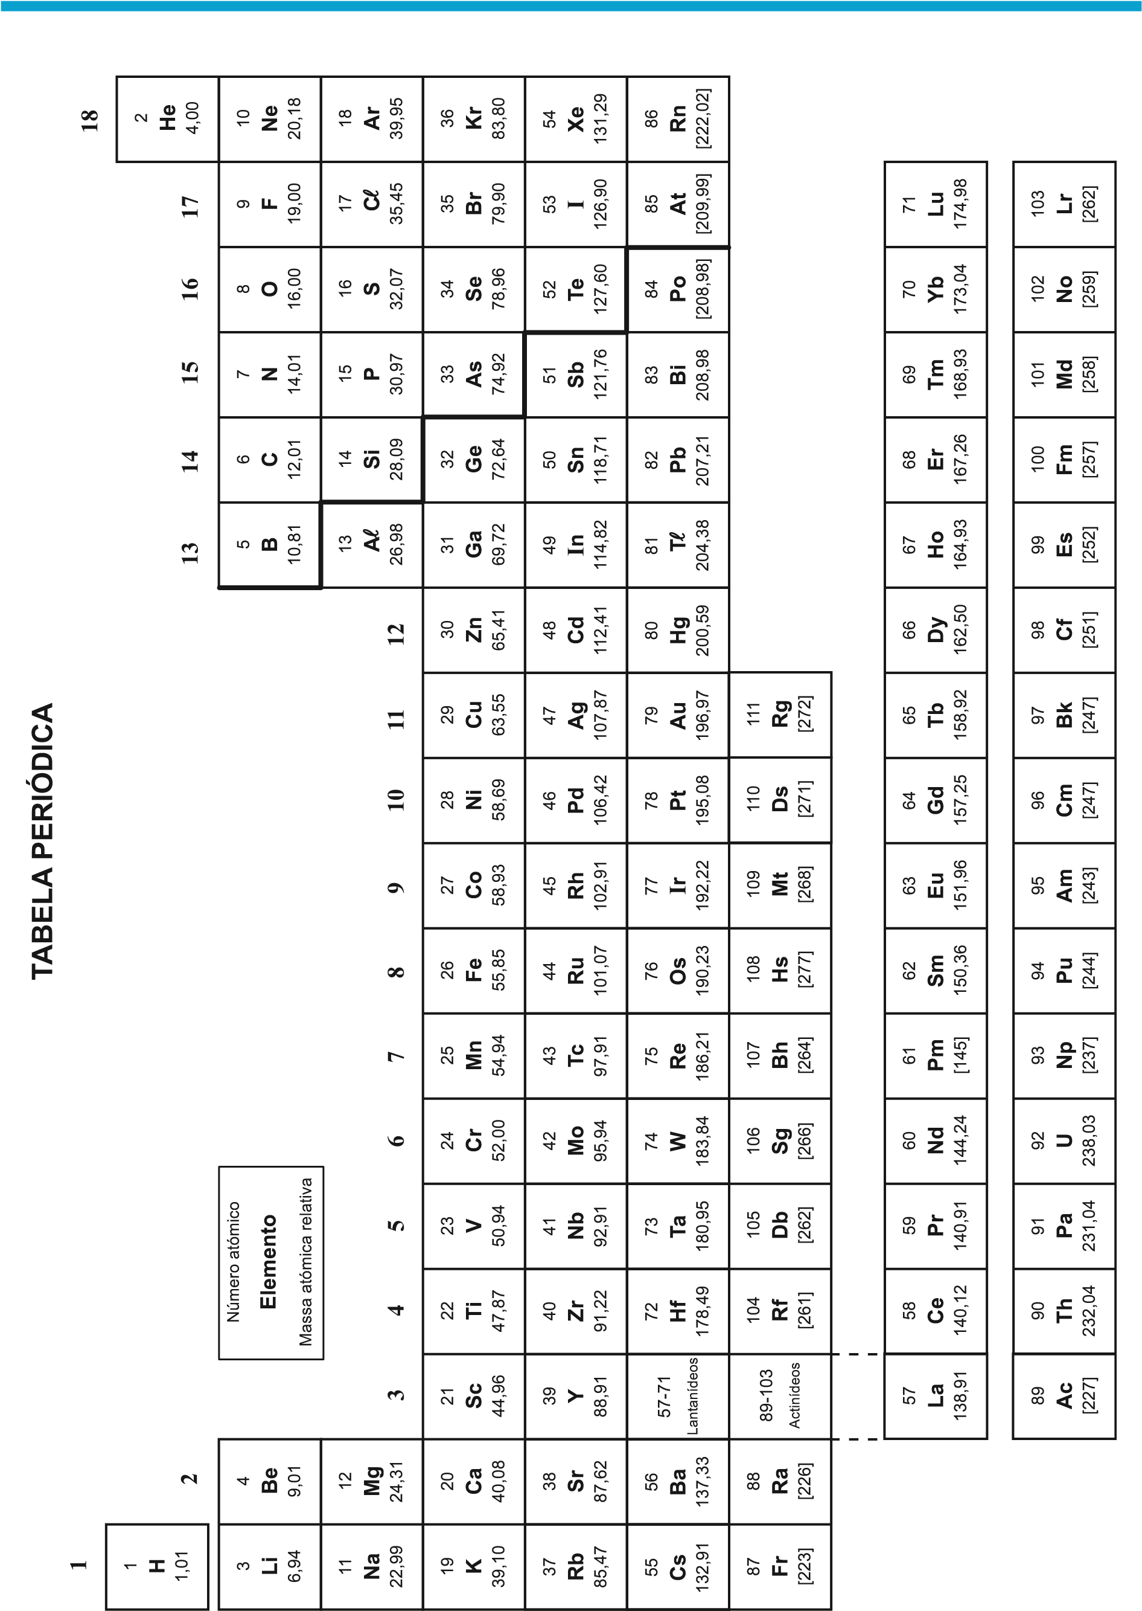

Grupo I

- Considere a seguinte informação.
Métodos usados para proteção de grupos –COOH
Método 1
Seguindo o processo tradicional, é possível proteger o grupo carboxilo (–COOH) através da seguinte reação química:
Método 2
Um grupo de investigadores da universidade de Fuzhou, na China, publicou em 2018, na revista The Royal Society of Chemistry, um processo alternativo de proteção do grupo funcional –COOH, catalisado por ferro(III), utilizando reagentes mais económicos do que os usados pelo método tradicional. Este processo, ambientalmente mais sustentável, não utiliza ácidos nem bases e não produz desperdícios. Elimina igualmente a necessidade de uso de outros processos físico-químicos para purificar o produto da reação.

Adaptado de http://pubs.rsc.org/en/content/articlelanding/2018/gc/c8gc00037a#!divAbstract (consultado a 2018-02-21)

  - Selecione a opção correta.
De acordo com a informação apresentada, é possível afirmar que:
- O processo tradicional não utiliza reagentes prejudiciais ao ambiente.
- Não é possível comparar os dois processos do ponto de vista da química verde.
- O processo tradicional obedece aos principais princípios defendidos pela química verde.
- O processo concebido pelos investigadores chineses aproxima-se mais do que o tradicional dos princípios defendidos pela química verde.

  - Selecione a opção que contém os termos que completam, sequencialmente, a frase seguinte. Se no esquema químico apresentado (método tradicional) reagirem 60 g ácido etanoico (CH₃COOH), correspondentes a _________, então, reagem _________ de iodometano (CH₃I).
- 1,0 mol… 142 g
- 2,0 mol… 1,0 mol
- 1,0 mol… 2,0 mol
- 2,0 mol… 142 g

  - Pelo método I, adicionaram-se 100g de ácido etanoico a 100g de iodometano obtendo-se 50g de CH₃COOCH₃. Determine o rendimento da reação. Apresente todas as etapas de resolução.

- Em 1669, um comerciante e alquimista alemão, Henning Brand, conseguiu obter fósforo elementar através da destilação da urina. Atualmente, pode obter-se fósforo branco () a partir da reação, a elevada temperatura, de fosfato de cálcio (extraído de rochas como a apatite) com sílica e carbono, de acordo com a seguinte reação química:

O fósforo branco obtido sob a forma de vapor é então condensado em água, evitando-se a presença de ar para que não inflame. Como é extremamente venenoso, deve ser armazenado submerso em água.

  - Considere a reação com um rendimento de 50% entre 2,0 mol de fosfato de cálcio, 6,0 mol de dióxido de silício (sílica) e 8,0 mol de carbono.
Determine o número de moléculas de fósforo branco () formadas. Apresente todas as etapas de resolução.

  - O fosfato de cálcio também pode ser utilizado para produzir ácido fosfórico de acordo com a seguinte reação química:

Determine a economia atómica e percentual da reação apresentada.

- A síntese do PbTe foi realizada fazendo reagir PbO com Te de acordo com a equação química:

PbO (s) + Te (s) → PbTe (s) + $\frac{1}{2}$O₂ (g)

O telúrio, Te, usado numa síntese do PbTe foi obtido a partir de 500 kg de um minério com 36% de impurezas inertes.
Determine o volume de oxigénio, O₂, libertado na síntese quando medido nas condições normais de pressão e temperatura. Apresente todas as etapas de resolução.

Grupo II

- Considere a reação química entre 4,0 mol de monóxido de nitrogénio e 1,0 mol de dioxigénio, na ausência de dióxido de nitrogénio, que ocorre num recipiente fechado e indeformável de capacidade 2,0 L.

$$2 NO \left(g\right)+ O_{2}\left(g\right)⇄2 NO_{2} (g)$$
  - Selecione a opção que contém o gráfico que representa a velocidade da reação em função do tempo de reação, para o sistema químico considerado.

(A) | 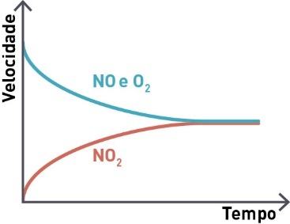 | (B) | 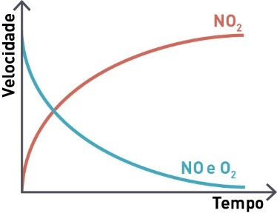
(C) | 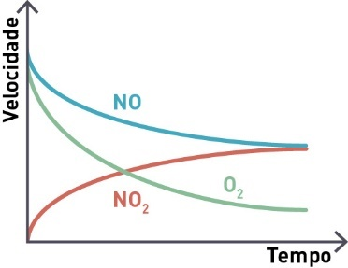 | (D) | 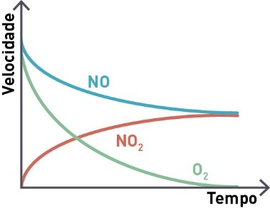

  - Das seguintes afirmações selecione a correta.
- A alteração da concentração do monóxido de nitrogénio altera o valor da constante de equilíbrio químico e o valor do rendimento.
- Alterações do volume e da pressão não alteram o valor da constante de equilíbrio químico, mas alteram o valor do rendimento.
- Alterações do volume e da quantidade química de dióxido de nitrogénio não alteram o valor da constante de equilíbrio químico nem o valor do rendimento.
- A alteração da temperatura não altera o valor da constante de equilíbrio químico, mas altera o valor do rendimento.

  - A reação considerada apresenta uma constante de equilíbrio elevada ().
O valor elevado da constante de equilíbrio da reação significa que... (selecione a opção correta)
- ... a reação é muito extensa no sentido direto e no sentido inverso.
- ... a reação é muito extensa no sentido direto e pouco extensa no sentido inverso.
- ... a velocidade da reação é muito elevada no sentido direto e no sentido inverso.
- ... a velocidade da reação é muito elevada e a reação é muito extensa no sentido inverso.

  - Selecione a opção que contém o gráfico relativo à variação da concentração de reagentes e de produtos da reação em função do tempo de reação.

(A) | 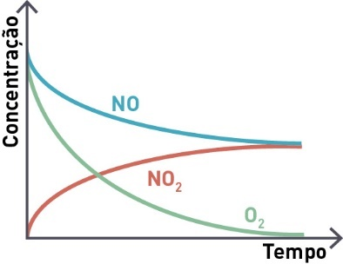 | (B) | 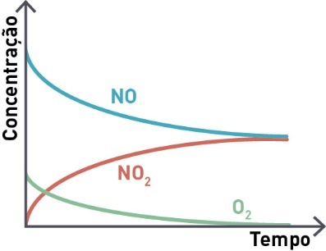
(C) | 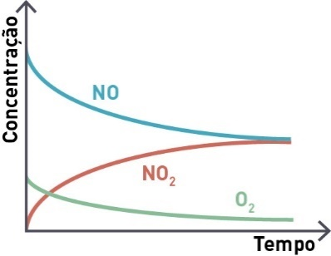 | (D) | 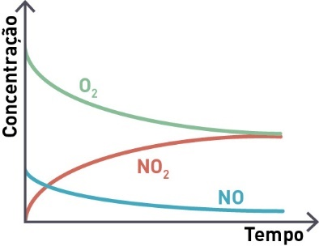

- A uma temperatura de 425 ºC, num recipiente fechado com o volume de 2,0 L, foram introduzidos 0,200 mol de cada um dos reagentes que intervêm na reação química representada por:
$$H_{2} \left(g\right)+ I_{2}\left(g\right)⇄2 HI \left(g\right)$$
Passado algum tempo verificou-se que a concentração de di-hidrogénio ficou constante e igual a 0,021 mol/L.
  - Comprove que o valor da constante de equilíbrio para esta reação, à temperatura considerada, é 57. Apresente todas as etapas de resolução

  - À temperatura de 643 ºC o valor da constante de equilíbrio é 64.
Classifique do ponto de vista energético esta reação química. Justifique a sua resposta.

  - Conclua, com base no princípio de Le Châtelier, como variará a constante de equilíbrio, Kc, da reação se a temperatura aumentar. Apresente num texto a fundamentação da conclusão solicitada.

  - À temperatura constante de 643 ºC foram introduzidos 1,0 mol de cada um dos reagentes e produto da reação. Para estas condições selecione a opção correta.
- A reação química irá evoluir no sentido inverso até se estabelecer um novo estado de equilíbrio químico.
- A reação química irá evoluir no sentido inverso até que as concentrações de todos os reagentes e produto da reação voltem a ser constantes.
- O sistema reacional não sofrerá qualquer alteração já que se encontra em equilíbrio químico.
- A reação química irá evoluir no sentido direto até que a velocidade do sentido direto e do sentido inverso voltem a ser iguais.

Grupo III

O ácido benzoico, C₆H₆COOH, reage com a água de acordo com a seguinte equação química:
C₆H₆COOH (aq) + H₂O (ℓ) $⇌$ C₆H₆COO⁻ (aq) + H₃O⁺ (aq)

A constante de acidez do ácido benzoico é 6,3 × 10⁻⁵, a 25 °C.

- Indique os pares conjugados ácido-base existentes na reação química representada.

- O ácido benzoico sofre uma … pois trata-se de um ácido … (selecione a opção correta)
(A) ionização parcial … fraco.
(B) ionização total … forte.
(C) dissociação parcial … fraco.
(D) dissociação total … forte.

- Uma dada solução de ácido benzoico tem, a 25 °C, um pH de 2,5.

  - Calcule a concentração do ácido benzoico não ionizado presente na solução.
Apresente todas as etapas de resolução.

  - Entendendo por acidez de uma solução a concentração hidrogeniónica [H₃O⁺] total existente na solução, um aumento da acidez desta solução de cerca de 100%, determinará um pH de cerca de:
- 0,5
- 2,2
- 5,2
- 1,5

- Considere uma solução aquosa de amoníaco NH₃ cujo pH, a 25 °C, é 10,97. Considere que se adicionam lentamente algumas gotas de uma solução aquosa de um ácido forte àquela solução de amoníaco, a temperatura constante. À medida que aquela adição ocorre, o pH da solução resultante ____________ e a ionização da espécie NH₃ (aq) torna-se ____________ extensa.
- aumenta ... menos
- aumenta ... mais
- diminui ... menos
- diminui ... mais

Grupo IV

O produto iónico da água, Kw, é a constante de equilíbrio definida para a reação de autoionização da água que pode ser traduzida por:

$$2H_{2}O\left(l\right)⇌H_{3}O^{+}\left(aq\right)+OH^{-}(aq)$$

O gráfico da figura representa o produto iónico da água, Kw, em função da temperatura.
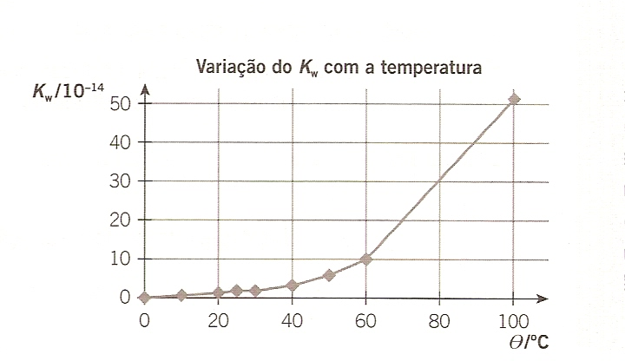

- Determine o pH de uma amostra de água pura à temperatura de 60ºC.
Apresente todas as etapas de resolução.

- Os dados do gráfico permitem concluir que a autoionização da água é uma reação: (selecione a opção correta)

(A) pouco extensa e endotérmica.
(B) pouco extensa e exotérmica.
(C) muito extensa e endotérmica.
(D) muito extensa e exotérmica.

- Considere as seguintes soluções:

Solução A |  | Solução B
[H₃O]⁺ = 1,0×10⁻⁷ mol dm⁻³ |  | [H₃O]⁺ = 1,0×10⁻⁷ mol dm⁻³
T = 60 °C |  | T = 80 °C

  - Selecione a opção correta.
- Ambas as soluções são neutras, pois têm valor de pH = 7,0.
- Na solução A, a concentração de H₃O⁺ é superior à concentração de HO⁻.
- A solução A é alcalina.
- A concentração de HO⁻ é igual nas duas soluções

  - Selecione a única opção que contém os termos que preenchem, sequencialmente, os espaços seguintes, de modo a obter uma afirmação correta. Na solução B, a concentração de iões H₃O⁺(aq) é 1,0×10^{–7} mol dm^{–3} e a concentração de iões HO–(aq) é ___________ mol dm⁻³, o que permite concluir que essa solução é _____________.

- 3,0×10⁻²⁰… básica
- 3,0×10⁻⁶ … básica
- 3,0×10⁻⁶ … ácida
- 3,0×10⁻²⁰ … ácida

Grupo V

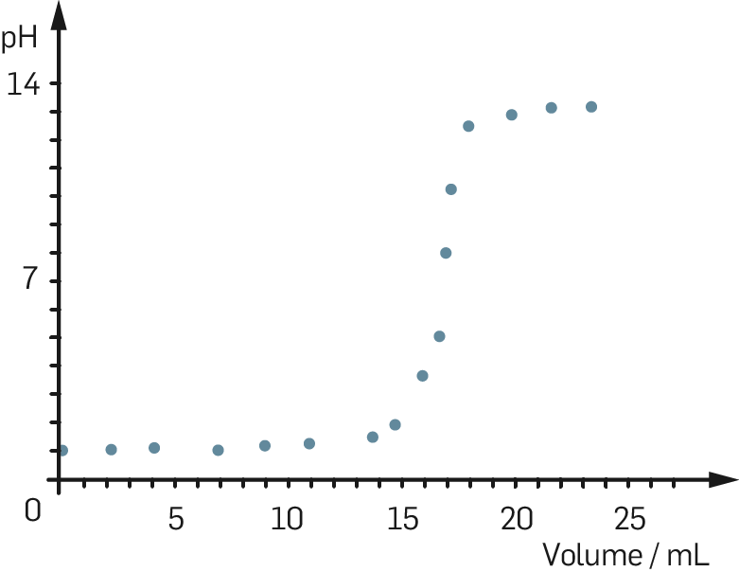
Uma solução aquosa de ácido sulfúrico,, com o volume de 15,00 mL, foi titulada com uma solução aquosa de hidróxido de sódio de concentração. Obteve-se a seguinte curva de titulação:

- Escreva a equação química e calcule a concentração da solução de H₂SO_{4.}
Apresente todas as etapas de resolução.

- O cianeto de amónio,, em solução aquosa, dissocia-se originando dois tipos de iões.
Considere, a 25 ºC, e .

  - Das seguintes afirmações selecione a correta.
- é um ácido conjugado de uma base fraca.
- é um ácido conjugado de uma base fraca.

  - Justifique o carácter químico da solução de cianeto de amónio, à temperatura considerada.

- Quando o CO₂ atmosférico se dissolve na água da chuva, à temperatura de 25 °C, ... (selecione a opção correta)
(A) ... formam-se apenas ácidos fortes, como o ácido sulfúrico, H₂SO₄ (aq), e o ácido nítrico, HNO₃ (aq), que conferem à água da chuva um pH muito inferior a 5,6.
(B) ... forma-se um ácido forte, o ácido carbónico, H₂CO₃ (aq), que confere à água da chuva um pH inferior a 5,6.
(C) ... formam-se ácidos de força diferente, como o ácido carbónico, H₂CO₃ (aq), e o ácido sulfúrico, H₂SO₄ (aq), que conferem à água da chuva um pH de cerca de 5,6.
(D) ... forma-se um ácido fraco, o ácido carbónico, H₂CO₃ (aq), que confere à água da chuva um pH de cerca de 5,6.

FIM

Bom trabalho!

Domínio | Conhecimento, Raciocínio e Resolução de Problemas
Grupo | Item
 | Cotação (em pontos)
I | 1.1 | 1.2 | 1.3 | 2.1 | 2.2 | 3
 | 5 | 5 | 15 | 15 | 5 | 10 |  |  |  |  |  |  | 55
II | 1.1 | 1.2 | 1.3 | 1.4 | 2.1 | 2.2 | 2.3
 | 5 | 5 | 5 | 5 | 15 | 10 | 5 |  |  |  |  |  | 50
III | 1 | 2 | 3.1 | 3.2 | 4 | 5
 | 5 | 5 | 10 | 5 | 5 | 5 |  |  |  |  |  |  | 35
IV | 1 | 2 | 3.1 | 3.2
 | 10 | 5 | 5 | 5 |  |  |  |  |  |  |  |  | 25
V | 1 | 2.1 | 2.2 | 3
 | 15 | 5 | 15 | 5 |  |  |  |  |  |  |  |  | 40
TOTAL |  |  |  |  |  |  |  |  |  |  |  |  | 200

